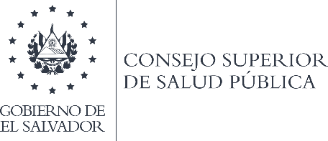

San Salvador 31 de julio de 2019

Usuarias y Usuarios del Portal de Transparencia
Del Consejo Superior de Salud Pública

Por este medio se hace de su conocimiento que: Los mecanismos de Participación Ciudadana no existen y por este medio se está declarando que esta Institución iniciara un proceso de consulta con los organismos correspondientes, a fin de identificar dentro de sus prácticas democráticas la oportunidad de clasificarlas como participación Ciudadana.
Con el fin de ofrecer a la población a través de este Portal una consulta de los mismos.

Que sirva la presente para el período reportado del 31 de julio 2019

Agradecer su amable atención, se suscribe de Ustedes.

Atentamente
Lic. Pedro Rosalío Escobar Castaneda
Presidente
Consejo Superior de Salud Pública

Nota: Esta es una versión seleccionable por lo que no se refleja la firma del titular

